让男人倾倒的4极品女人

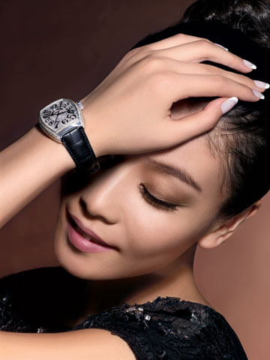
（一）小鸟依人质朴清纯型： 此类女人天生丽质、娇小玲珑，不矫揉、不做作，唇角总是逸着一抹怡然清新的笑容，虽然体型单薄娇小似一阵风吹就盈盈欲倒，但却总能给人一种我见犹怜的动人感觉，使人总会撩拨到内心最深处的那抹柔情，情不自禁的想要去保护她。对待爱情专一执着，绝对无闲话、零绯闻，如一张待描的白纸纤尘不染。清纯的让人想到白雪，又质朴的宛若亲切的邻家女孩，让你没有丝毫压力，心中只有一种想把她紧紧拥在怀里百般呵护、万般怜爱的冲动。代表人物：董洁。
（二）冰雪聪明娇俏可爱型： 此类女人往往娇嗔可爱、轻灵活泼，恰似落入凡间的精灵般轻盈曼妙。不俗气、不张扬。通常古灵精怪，爱耍些小聪明，但又聪明的可爱、可爱的诱人，一颦一笑都充满了灵性超然的美。她们像金庸笔下的俏黄蓉，也许不是那么明艳，也许没有那么清丽，甚至还有些许的任性和顽皮，有时还偶尔的来些恶作剧撒娇耍赖。但那双
北京瑞丽舍资讯网 http://www.rlszx.com
清澈晶莹、如梦似幻的大眼睛总会紧紧抓住男人的心，让男人欲罢不能乖乖的交械投降。代表人物：周迅。

（三）美丽优雅聪慧大方型：此类女人沉稳内敛、落落大方，处事低调、宽容坚强，待人接物彬彬有礼，素质极佳。对所爱的人忠贞不二，懂得尊重、体谅与包容。她的美丽智慧中又隐隐透着无法拒绝的亲和力；举手投足间散发着温婉恬静的美，宛如与世隔绝的圣域一朵盛开的雪莲，使她的美看上去很舒服、很养眼。她冷静，也重感情。她最能理解朋友和爱人的感受和需要，最会安慰人。能懂得及时回报，有海纳百川之量。看似大智若愚却不动生色用芊芊绕指柔一丝一缕网住骄傲浪子不羁的心，最终成为情场的终极胜利者。代表人物：周慧敏。

（四）贤妻良母俊秀飘逸型：此类女人是极品中的极品，往往落落大方、自信从容，在任何地方都能侃侃而谈，入得厨房、上的厅堂。她们通常气质卓然、口碑极佳。虽然美的超凡、美的脱俗，集万千宠爱于一身，却总能保持一份宁静淡泊的心态，心静如水的甘愿做丈夫身后的绿叶，默默的相夫教子，静静的享受那份缘之于人间烟火的凡俗平淡之美。但当丈夫的事业需要自己的帮助时，她们又总会积极的出主意、想办法，给与丈夫适时的支持。她们生活中是丈夫的亲密爱人，事业上是丈夫的红颜知己。试问，这样的女人男人除了乖乖的俯首称臣外，还有什么办法来抗拒她的魅丽呢？代表人物：林青霞。

北京瑞丽舍资讯网 http://www.rlszx.com

